# 一、系统后台

1. 新闻中心-新闻分类：分类编辑时“级别”描述改成“上级分类”；分类选择增加“顶级分类”选项；

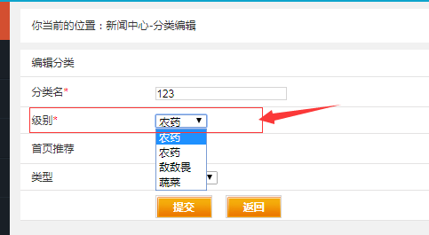

1. 新闻中心-新闻分类：
2. 搜索时，搜索项，都可以为空进行搜索（状态选择增加“请选择”）；
3. 有搜索条件时，搜索项中的(INPUT和SELECT,加载搜索值)要显示出搜索条件;

3、新闻中心-新闻列表中的搜索，也需要显示出搜索条件；

1. 菜单列表中的账务管理，加权限验证，参考上面的格式添加：
2. 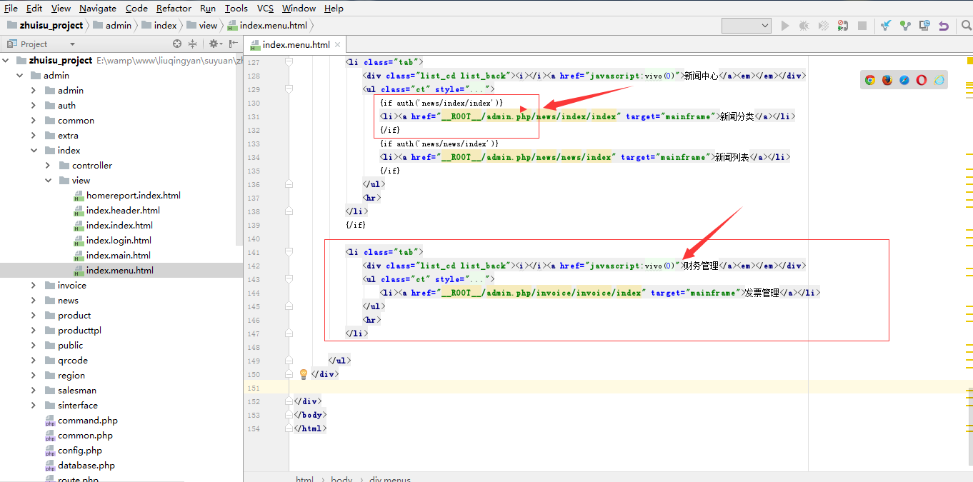

# 二、商家积分管理平台

0：全局：

数据进行数据隔离，只显示当前商家名称的数据信息；

1、积分平台的登录注册信息，与系统后台区分开，加上”bus_”前缀,示例：Session::*set*(**'bus_adminid'**, $getoneAdmin[**"admin_id"**]);

登录加上权限设置，只要管理员类型为商家账号的才可以登录 ；

|  |  |  |  |  |  |
| --- | --- | --- | --- | --- | --- |
| data_type | Tinyint(1) | 是 | 0 |  | 账号类型：[1：系统管理员；2:商家账号；] |

2、全局：打开调试模式，把有错误全处理掉

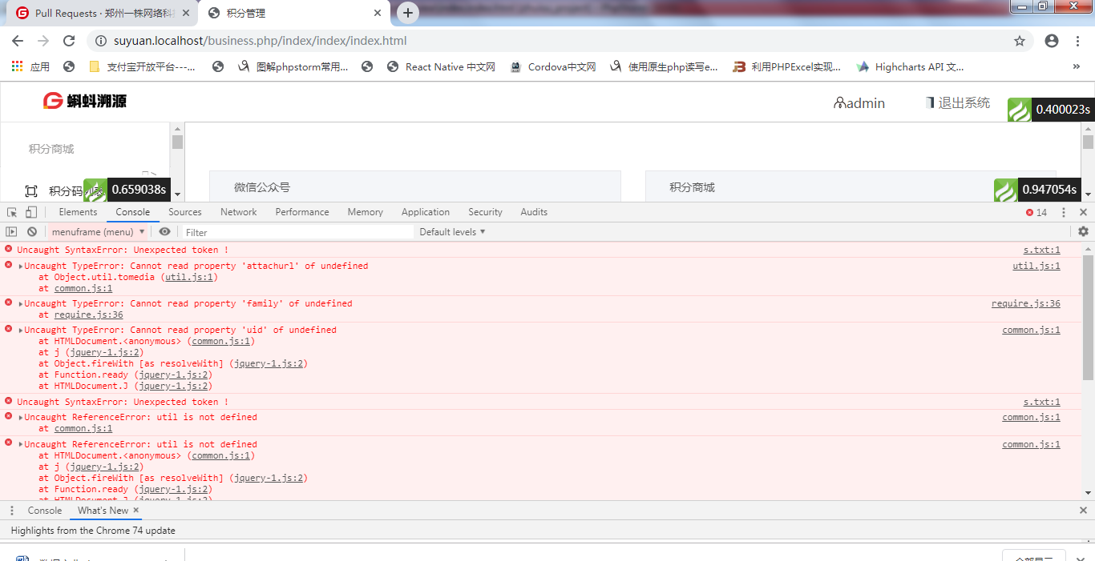

3、公众号模块，添加一个公众号管理，功能参考示例网站：

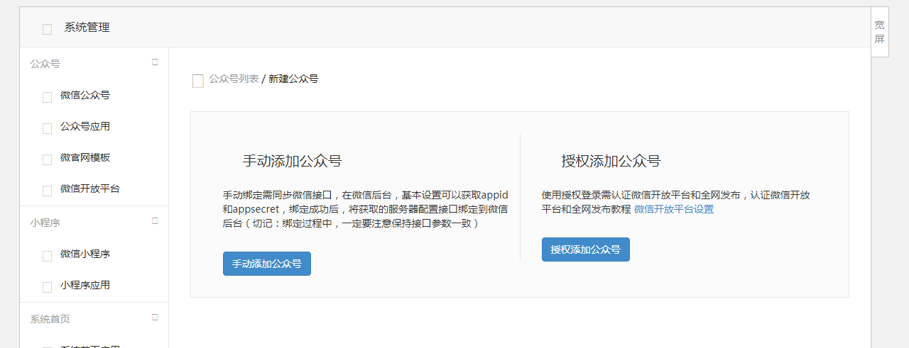

4、公众号模块，左侧菜单，在公众号管理功能完成后，增加权限显示：只要切换公众号才会显示“添加菜单”、“微信信息管理”等这些功能模块；

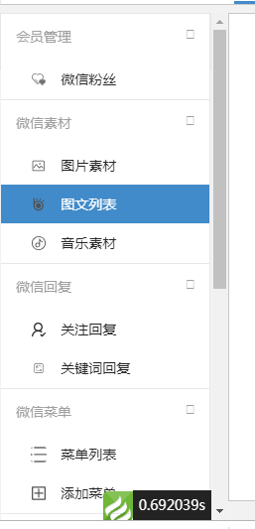

5、积分码管理，显示的数据，加权限，只要当前商家的账号下的数据才显示；

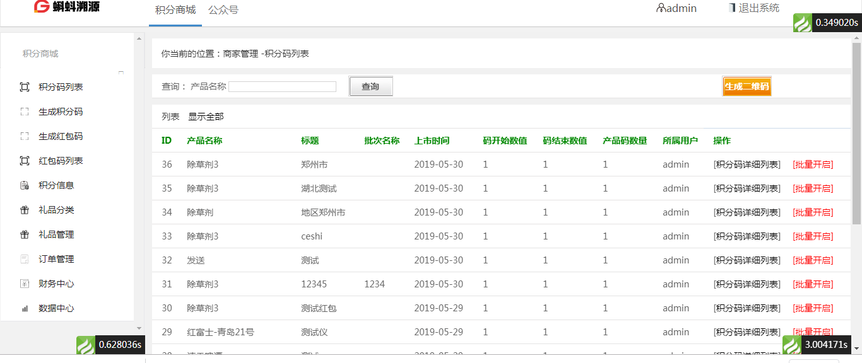

6、积分等都需要数据隔离

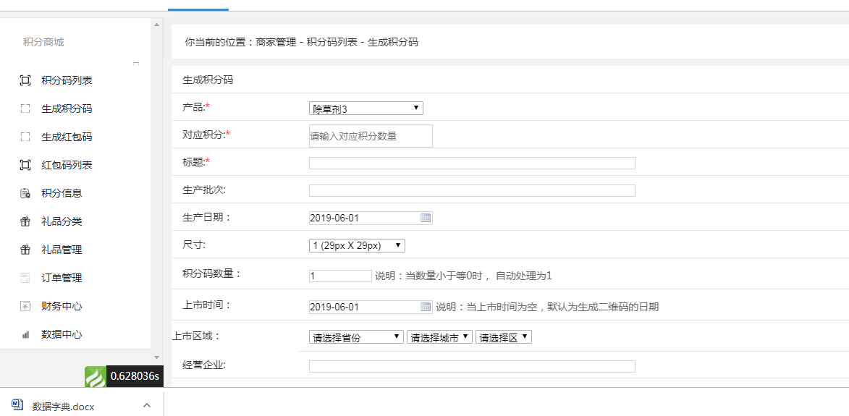

7、发票申请

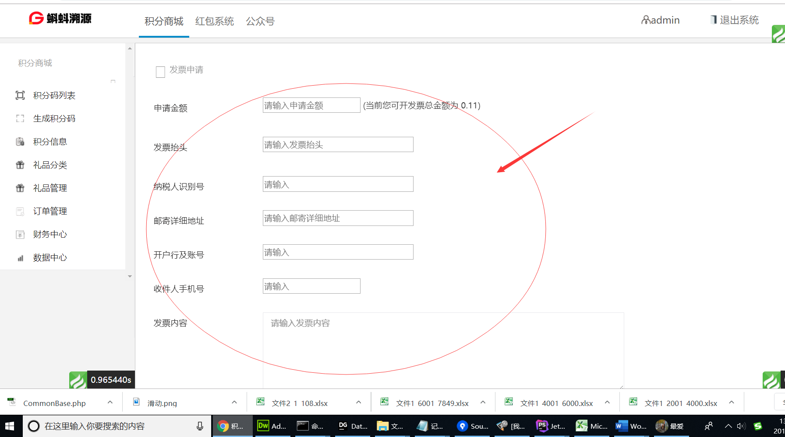

1. 必填项要标注说明；
2. 数据验证，前后台都需要验证；前端JS验证通过后，再提交到服务端验证处理；
3. 申请开票的类型，区分类型（0：个人/非企业抬头；1：公司抬头；）；

（1）、0：个人/非企业抬头，输入项目：

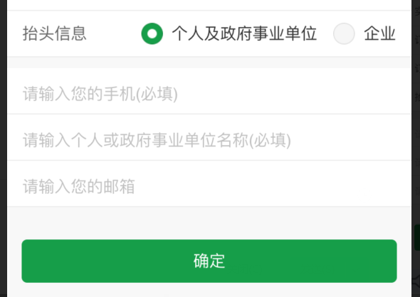

（2）、1：公司抬头；才需要填写公司信息；

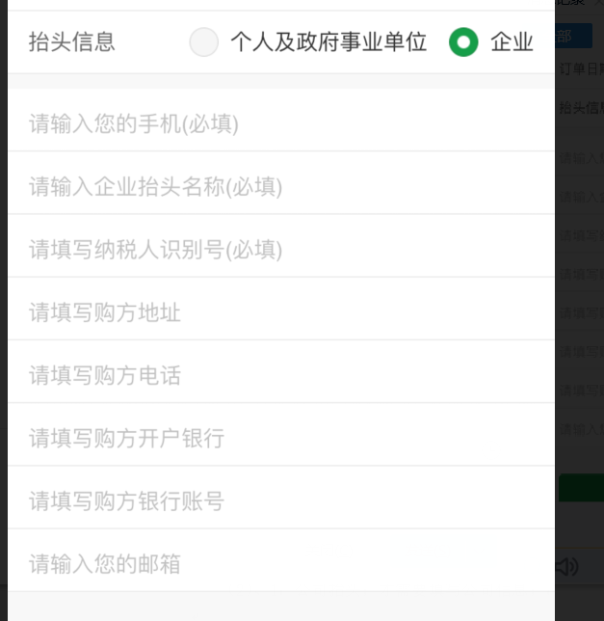

1. invoice_tax_number为税号字段，新添加的税号字段删除掉；

8、商家的充值记录要存到家商充值记录表中；包含（0：年费；1：短信费用；）

